高二化学试卷
满分100分 用时90分钟
可能用到的相对原子质量：H 1 C 12 N 14 O 16 C1 35.5 Na 23 A1 27
第І卷
一、选择题（本题共16小题，每小题3分，共48分。每小题只有一个选项符合题意。）

1．糖类、脂肪和蛋白质是维持人体生命活动所必需的三大营养物质。以下叙述正确的是（ ）
A．植物油不能使溴水褪色 B．淀粉水解的最终产物是葡萄糖
C．葡萄糖、蔗糖都能水解 D．蛋白质溶液中滴加硝酸汞溶液后可发生盐析

2．下列化学用语正确的是 （ ）
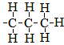
A．甲醛的电子式： B．异丙基的结构式：

C．甲醇的化学式：CH₄O D．乙醛的结构简式：CH₃COH[来源:学,科,

3．下列有机物命名正确的是（ ）
A．2-甲基丙烷 B．1，3，4-三甲苯 C．1-甲基-1-丙醇 D．2-甲基-3-丁炔

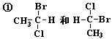
4．下列各组物质属于同分异构体的是( )
②乙醚和乙醇③乙酸和甲酸甲酯④淀粉和纤维素
⑤苯甲醇和甲基苯酚⑥葡萄糖和果糖
⑦丙烯酸和油酸⑧丙醛和丙烯醇
A．①②④⑦ B．②④⑥⑧ C．③⑤⑥⑧ D．①④⑥

5. 下列说法正确的是
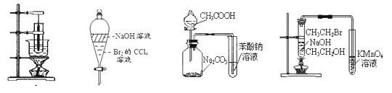

图1 图2 图3 图4
A．图1为实验室制备硝基苯的装置
B．图2中振荡后下层为无色
C．图3装置可以达到验证酸性：CH₃COOH > H₂CO₃ > C₆H₅OH的目的
D．图4装置可以达到验证溴乙烷发生消去反应生成烯烃的目的

6．以2010年诺贝尔化学奖获得者的名字命名的赫克反应、根岸反应和铃木反应已成为化学家们制造复杂化学分子的“精致工具”，在科研、医药和电子等领域已经广泛应用。下例生成物就是由铃木反应合成出来的一种联苯的衍生物：（ ）
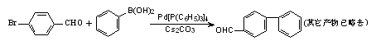
下列叙述正确的是 （ ）
A．该反应为加成反应，且原子利用率达100%
B．该联苯的衍生物属于芳香烃
C．该联苯的衍生物苯环上的一硝基取代产物有5种
D．该联苯的衍生物不可使溴水褪色

7．下列化合物分子中，在核磁共振氢谱图中能给出三种信号而且峰值比为3:2:3的是( )
A．甲酸乙酯 B．丁酮 C．间二溴苯 D．丙烷

8．欲除去下列物质中混入的少量杂质（括号内物质为杂质），错误的是（ ）
A. 乙酸乙酯（乙酸）：加饱和Na₂CO₃溶液，充分振荡静置后，分液
B. 乙醇（水）：加入新制生石灰，蒸馏
C. 溴苯（溴）：加入NaOH溶液，充分振荡静置后，分液
D. 乙酸（乙醇）：加入金属钠，蒸馏

9．丙酮醛（）是重要的制药中间体，如果以2-溴丙烷为初始原料，通过多步反应制得。需要经过的反应依次是( )
A．消去-加成-取代-氧化 B．消去-取代-加成-氧化
C．取代-氧化-加成-消去 D．取代-消去-加成-氧化

10．设N_{A}为阿伏伽德罗常数，下列有关说法不正确的是( )
A．2.8g乙烯和丙烯的混合物中所含电子总数为1.6N_{A}
B．0.1L 0.1mol/L的甲醛溶液和足量的碱性新制氢氧化铜悬浊液反应提供的电子数为0.02N_{A}
C．0.1摩尔C₁₀H₂₂所含共价键的数目为3.1N_{A}
D．1.7g羟基所含电子数为0.9 N_{A}

11．下列物质：①聚丙烯酸甲酯；②苯乙烯；③聚乙烯；④二氧化硫；⑤环戊烯；⑥油酸；⑦邻二甲苯；⑧1，3—丁二烯。其中能使酸性KMnO₄溶液褪色，也能与溴水发生化学反应而褪色的是( )
A．②⑤⑧ B．③⑤⑦⑧
C．①⑤⑧ D．②④⑤⑥⑧
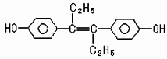
12．己烯雌酚是人工合成的非甾体雌激素物质，能产生与天然雌二醇相同的所有药理与治疗作用。结构如右，有关叙述中不正确的是( )
A．该药物属于不饱和酚类物质，可与FeCl₃发生显色反应。
B．该药物易溶于有机溶剂，也可溶于强碱溶液。
C．1mol该有机物最多可以与1mol Br₂（aq）发生加成反应
D．该有机物分子中，至少有8个碳原子共平面、6个碳原子共直线。
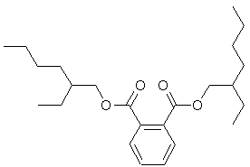
13．早在2011年6月1日卫生部就紧急发布公告，将塑化剂列入食品中可能违法添加的非食用物质和易滥用的食品添加剂名单。但近期号称天下第一酒的酒鬼酒被曝塑化剂含量超标高达260%,可影响发育和导致肝癌。已知塑化剂DEHP分子结构如右图。下列说法中不正确的是 ( )
A．DEHP的化学式为：C₂₄H₃₈O₄
B．DEHP是酯类物质，难溶于水
C．DEHP与氢氧化钠溶液共热再酸化可得三种有机产物
D．DEHP不可使溴水因发生化学反应而褪色
14.已知烯烃在酸性KMnO₄溶液中双键断裂形式为
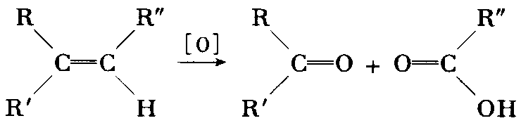
现有二烯烃C₁₀H₁₈与酸性KMnO₄溶液作用后可得到三种有机物：(CH₃)₂CO、_{CH3COOH}、CH₃CO(CH₂)₂—COOH，由此推断此二烯可能的结构简式为 （ ）
A.(CH₃)₂C═C(CH₃)CH₂CH₂CH═CH CH₂CH₃ B.(CH₃)₂C═CHCH₂CH₂C(CH₃)═CHCH₃
C.CH₃CH═C(CH₃)CH₂CH₂CH₂C(CH₃)═CH₂ D.CH₃CH═C(CH₃)CH₂CH₂CH₂CH═CHCH₃
15.已知：CH₄(g)+2O₂(g)==CO₂(g)+2H₂O(1) △H = ―Q₁ KJ/mol
2H₂(g)+O₂(g)==2H₂O(g) △H = ―Q₂ KJ/mol
2H₂(g)+O₂(g)==2H₂O(1) △H = ―Q₃KJ/mol
常温下，取体积比为4:1的甲烷和氢气的混合气体11.2L（已折合成标准状况），经完全燃烧后恢复至常温，则放出的热量为（ ）KJ
A． 0.4Q₁+0.05Q₃ B． 0.4Q₁+0.05Q₂
C． 0.4Q₁+0.1Q₃ D． 0.4Q₁+0.1Q₂
16．甲醇质子交换膜燃料电池中将甲醇蒸气转化为氢气的两种反应原理是
①CH₃OH(g)+H₂O(g)=CO₂(g)+3H₂(g)； △H= + 49．0 kJ·mol^{－1}
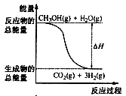
②CH₃OH(g)+1/2O₂(g)=CO₂(g)+2H₂(g)；△H=－192．9 kJ·mol^{－1}
下列说法正确的是 （ ）
A．CH₃OH的燃烧热为192.9 kJ·mol^{－1}
B．反应①中的能量变化如右图所示
C．CH₃OH转变成H₂的过程一定要吸收能量
D．根据②推知反应：
CH₃OH(l)+1/2O₂(g)=CO₂(g)+2H₂(g)的△H>－192.9kJ·mol^{－1}

第Ⅱ卷（ 非选择题 共52分）
17．（3分）下列实验操作不正确的是 _。
A．在催化剂存在的条件下， 苯和溴水发生反应可生成无色、比水重的液体溴苯
B．将铜丝弯成螺旋状，在酒精灯上加热变黑后，立即伸入盛有无水乙醇的试管中，完成乙醇氧化为乙醛的实验
C．乙醇中含有少量水可加入生石灰再蒸馏制得无水乙醇
D．试管中先加入一定量浓硫酸，再依次加入适量冰醋酸、无水乙醇，然后加热制取乙酸乙酯
E．实验室制取乙烯时，放入几片碎瓷片，以避免混合液在受热沸腾时剧烈跳动
F．配制银氨溶液时，将稀氨水慢慢滴入硝酸银溶液中，产生沉淀后继续滴加到沉淀刚好溶解为止
G．验证溴乙烷水解产物时，将溴乙烷和氢氧化钠溶液混合，充分振荡溶液、静置、待液体分层后，滴加硝酸银溶液

18. （6分）化学式为C₆H₁₂的某烯烃的所有碳原子都在同一平面上，则该烯烃的结构简式为___________________，其名称为______________；在核磁共振氢谱图上应该出现_____个峰。

19．（3分）盖斯定律在生产和科学研究中有很重要的意义。有些反应的反应热虽然无法直接测得，但可通过间接的方法测定。现根据下列3个热化学反应方程式：
① Fe₂O₃(s)+3CO(g)== 2Fe(s)+3CO₂(g) △H＝ ―24.8 kJ•mol⁻¹
② 3Fe₂O₃(s)+ CO(g)==2Fe₃O₄(s)+ CO₂(g) △H＝ ―47.2 kJ•mol⁻¹
③ Fe₃O₄(s)+CO(g)==3FeO(s)+CO₂(g) △H＝ +640.5 kJ•mol⁻¹
写出CO气体还原FeO固体得到Fe固体和CO₂气体的热化学反应方程式：
_________________

20、（3分）通常把拆开1 mol某化学键所吸收的能量看成该化学键的键能. 已知部分化学键的键能如下：
化学键 | N—H | N—N | O==O | N≡N | O—H
键能(kJ/mol) | 386 | 167 | 498 | 946 | 460
发射神舟飞船的长征火箭用了肼(N₂H₄，气态)为燃料，若它在氧气(气态)中燃烧，生成N₂(气态)和H₂O(液态).1 mol肼完全燃烧时放出的热量为________ ．

21．(9分)正丁醛是一种化工原料。某实验小组利用如下装置合成正丁醛。
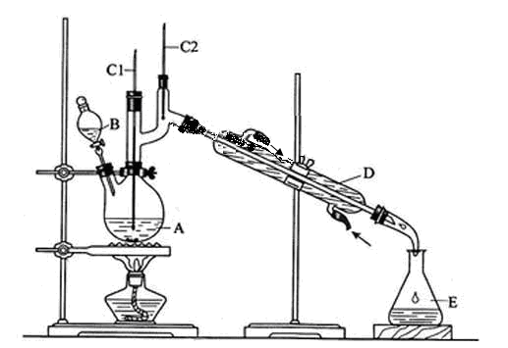
发生的反应如下：
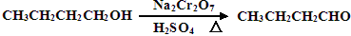
反应物和产物的相关数据列表如下：
 | 沸点/℃ | 密度/g·cm⁻³ | 水中溶解性
正丁醇 | 117.2 | 0.8109 | 微溶
正丁醛 | 75.7 | 0.8017 | 微溶
实验步骤如下：
将6.0gNa₂Cr₂O₇放入100mL烧杯中，加30mL水溶解，再缓慢加入5mL浓硫酸，将所得溶液小心转移至B中。在A中加入4.0g正丁醇和几粒沸石，加热。当有蒸汽出现时，开始滴加B中溶液。滴加过程中保持反应温度为90～95℃，在E中收集90℃以上的馏分。
将馏出物倒入分液漏斗中，分去水层，有机层干燥后蒸馏，收集75～77℃馏分，产量2.0g。回答下列问题：
（1）实验中，能否将Na₂Cr₂O₇溶液加到浓硫酸中，说明理由 。
（2）加入沸石的作用是 ，若加热后发现未加入沸石，应采取的正确方法是 。
（3）上述装置图中，B仪器的名称是 ，D仪器的名称是 。
（4）将正丁醛粗产品置于分液漏斗中分水时，水在 层（填“上”或“下”）。
（5）反应温度应保持在90～95℃，其原因是 。
（6）本实验中，正丁醛的产率为 ％。

22. （14分）氢化阿托醛是一种重要的化工原料，其合成路线如下：[来源:学科网]
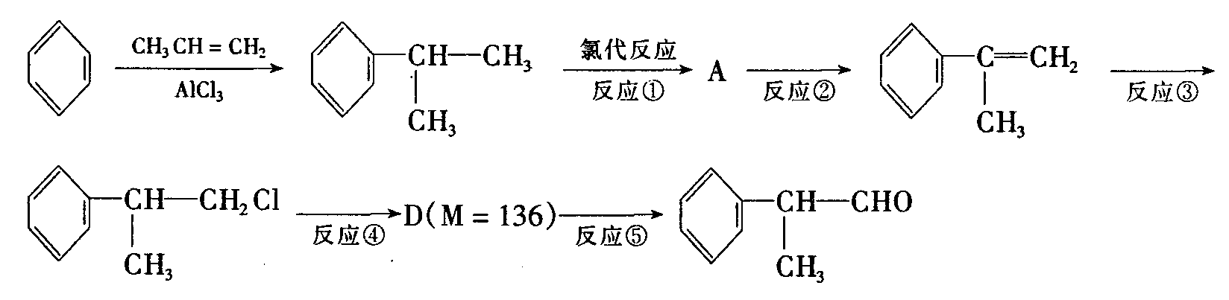
（1）氢化阿托醛被氧化后的含氧官能团的名称是 。
（2）在合成路线上②③的反应类型分别为② ③ 。
（3）反应④发生的条件是 。
（4）由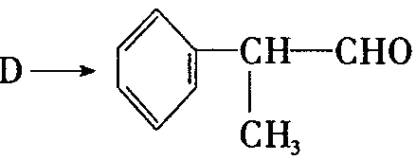反应的化学方程式为 。
（5）1mol氢化阿托醛最多可和______mol氢气加成，1mol氢化阿托醛发生银镜反应可生成__________mol Ag。
（6）D与有机物X在一定条件下可生成一种相对分子质量为178的酯类物质，则X的结构简式为 。D有多种同分异构体，能满足苯环上有两个取代基，且能使FeCl₃溶液显紫色的同分异构体有 种。
23．（14分）邻羟基桂皮酸是合成香精的重要原料，下为合成邻羟基桂皮酸的路线之一
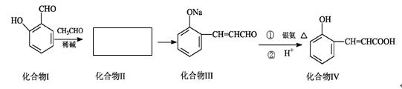
已知：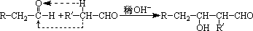
试回答下列问题：
（1）化合物II的结构简式为：
（2）化合物II→化合物III的有机反应类型
（3）化合物III在银氨溶液中发生反应化学方程式
（4）有机物X为化合物IV的同分异构体，且知有机物X有如下特点：①是苯的对位取代物，②能与NaHCO₃反应放出气体，③能发生银镜反应。请写出化合物X的结构简式
姓名： 班级： 座位号：
（5）下列说法正确的是（ ）
A． 化合物I遇氯化铁溶液呈紫色 B． 化合物II能与NaHCO₃溶液反应
C． 1mol化合物IV完全燃烧消耗9．5molO₂ D． 1mol化合物III能与3 mol H₂反应
（6）有机物R（C₉H₉ClO₃）经过反应也可制得化合物IV，则R在NaOH醇溶液中反应的化学方程式为 。

肥西中学高二化学答题卷
第I卷（选择题，共48分）
一、选择题（本大题含16小题，每小题3分，共48分）
题号 | 1 | 2 | 3 | 4 | 5 | 6 | 7 | 8 | 9 | 10
答案
题号 | 11 | 12 | 13 | 14 | 15 | 16
答案

第II卷（非选择题，共52分）
二、填空题
17、（3分）_______________

18、（6分）______________________；___________________________；__________

19、（3分）_____________________________________________________

20、（3分）_______________

21、（9分）
（1） ；

（2）______________；

（3）__________________；________________

（4）_______________

（5）__________________________________________________________________

（6）________________

22、(14分)
（1）

（2）____________________； ___

（3）________________________________

（4）_________________________________________________

（5）_____________； _________

（6）__________________________；__________

23、（14分）
（1） （2）___________________

（3）_________________________________________________________________

（4）________________________________

（5）_________________

（6）_____________________________________________________________

化学参考答案
一、选择题（本大题含16小题，每小题3分，共48分）
题号 | 1 | 2 | 3 | 4 | 5 | 6 | 7 | 8 | 9 | 10
答案 | B | C | A | C | B | C | B | D | A | B
题号 | 11 | 12 | 13 | 14 | 15 | 16
答案 | D | D | C | B | C | D
17． ADG （3分）
18. ，2,3－二甲基－2－丁烯， 1。（各2分）

19．（3分） CO(g)+FeO(s) == Fe(s)+CO₂(g) △H＝―218.0 kJ•mol⁻¹（3分）
20、（3分）577kJ
21．(9分)（1）不能，易迸溅 （2）防止暴沸 冷却后补加 （3）分液漏斗 直形冷凝管
（4）下 （5）既可保证正丁醛及时蒸出，又可尽量避免其被进一步氧化 （6）51
22. （14分）（1）羧基 (1分)（2）消去反应(1分) 加成反应(1分)（3）NaOH溶液加热(2分)（4）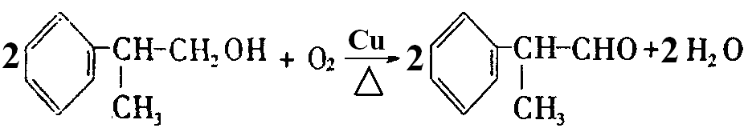 (3分)
（5）4 (1分)； 2 (1分) （6）CH₃COOH ；(2分) 6 (2分)[来源:学*科*网]
23．（14分）（1）
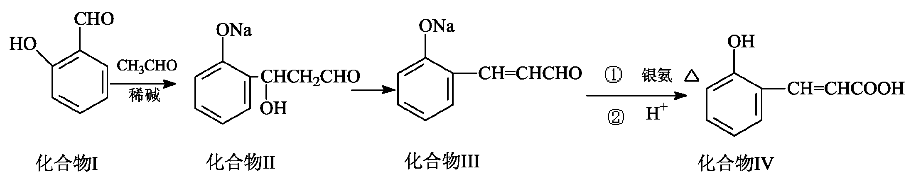(2分) （2）消去反应 (1分) （3）(3分)
（4） (3分)（对一个给一分，全对3分） （5）A C (2分)
（6） 或
(3分)

